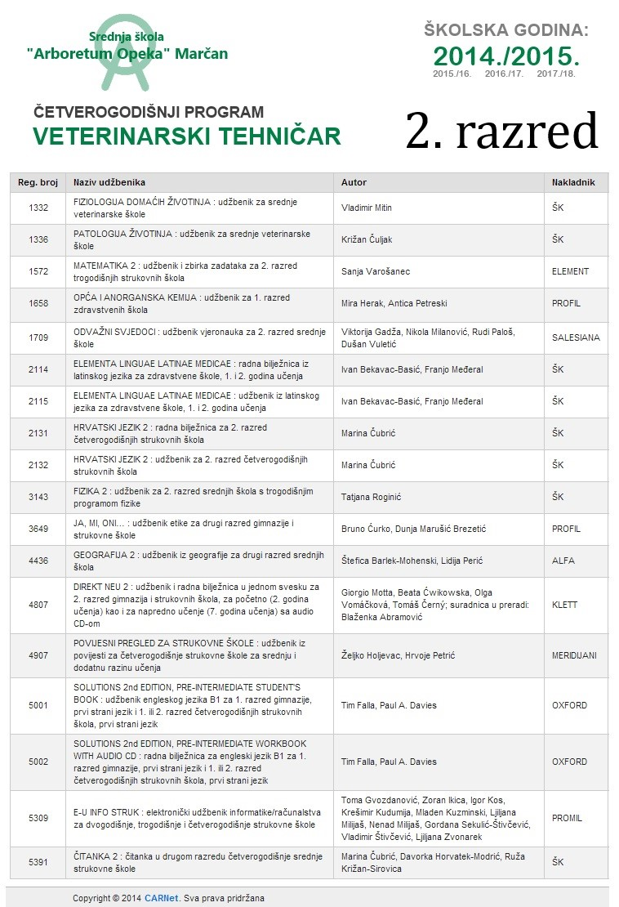

3261 Čovjek i zdravlje, svezak B : udžb. biologije za str.šk. Krastanac, Grozdanić, Horvatin  
 3262 Čovjek i zdravlje, svezak C : udžb. biologije za str.šk. Krastanac, Grozdanić, Horvatin